
Leeractiviteit:
Algemene techniek
Naam: | Klas: | Datum: | Score:

Inleiding:
Les 7 Schroefdraad snijden en tappen

Onderhouden repaparen en afstellen: Schroefdraad Blz. 132-137
Algemene techniek Module boek: blz. 29 t/m 32
Link naar intranet: www.teaching4u.nl/paginas/technieksite/AT-blad.htm

Algemene begrippen:
Hoe noemt men inwendig: Tappen
Hoe noemt men inwendig: Snijden

Hoe schroefdraadtappen:
- Boor de juiste voorboormaat
- Boor haaks
- Tap haaks
- Juiste volgorde
  - 1 ring, 2 ring, 3 ringen
  - 1 ring, 2 ring, geen ringen
- Zorg dat je nooit in een keer door tap, 1 omwenteling, kwart slag terug
- Let op wringijzer niet te groot anders breekt tap

Hoe schroefdraad snijden:
- Juiste as-maat
- Snij haaks
- Zorg dat je nooit in een keer door tap, 1 omwenteling, kwart slag terug
- Let op wringijzer niet te groot

Beschadigd schroefdraad:
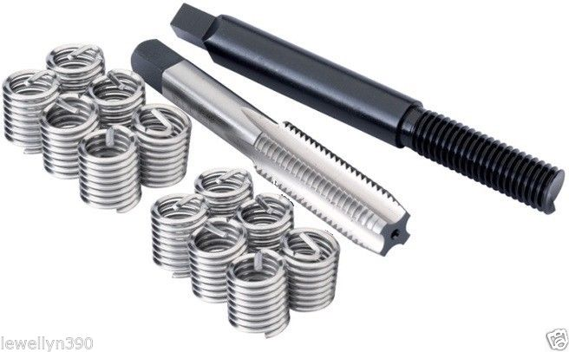
Om schroefdraad te herstellen kan je gebruikmaken van:
- Snijmoer
- Draadvijl
- Helicoil

Tips om afgebroken bouten te verwijderen:
- Moer op afgebroken deel lassen Co2 of basis electrode
- Linkse tap
- Tapeind uitdraaiset
- Uitboeren en opnieuw draad tappen

Huiswerk:

Maken vragen blz. 137 opdracht 3.6
Maken V vragen moduleboek Algemene techniek 4.21 t/m 4.30

